МІНІСТЕРСТВО ОСВІТИ І НАУКИ УКРАЇНИ

ДЕРЖАВНИЙ УНІВЕРСИТЕТ «ЖИТОМИРСЬКА ПОЛІТЕХНІКА»

Кафедра інженерії програмного забезпечення

**КУРСОВА РОБОТА**

(ПОЯСНЮВАЛЬНА ЗАПИСКА)

з дисципліни: «Бази даних» на тему:

**«БАЗА ДАНИХ ІНТЕРНЕТ-МАГАЗИНУ ПАРФУМІВ»**

студента ІI курсу групи ІПЗ-23-1

спеціальності 121 «Інженерія програмного забезпечення»

Риженко Ян Віталійович

(прізвище, ім’я та по-батькові)

Керівник старший викладач кафедри ІПЗ Кравченко С. М.

Дата захисту: " ___ " ____________ 20__ р.

Національна шкала ____________________

Кількість балів: _______________________

Оцінка: ECTS _________________________

Члени комісії ______________ Сугоняк І. І.

(підпис) (прізвище та ініціали)

______________ Коротун О. В.

(підпис) (прізвище та ініціали)

______________ Чижмотря О. В.

(підпис) (прізвище та ініціали)

______________ Кравченко С. М.

(підпис) (прізвище та ініціали)

Житомир – 2024

ДЕРЖАВНИЙ УНІВЕРСИТЕТ «ЖИТОМИРСЬКА ПОЛІТЕХНІКА»

Факультет інформаційно-комп’ютерних технологій

Кафедра інженерії програмного забезпечення

Освітній рівень: бакалавр

Спеціальність 121 «Інженерія програмного забезпечення»

«ЗАТВЕРДЖУЮ»

д.п.н., професор

___________ Тетяна ВАКАЛЮК

«____»_____________2024 р.

ЗАВДАННЯ

НА КУРСОВУ РОБОТУ СТУДЕНТУ

Риженку Яну Віталійовичу

1. Тема роботи: База даних інтернет-магазину парфумів,

керівник роботи: старший викладач кафедри ІПЗ Кравченко О. В.

1. Строк подання студентом: « » 2024 р.
2. Вихідні дані до роботи: Розробити базу даних інтернет-магазину парфумів
3. Зміст розрахунково-пояснювальної записки (перелік питань, які підлягають розробці)
   * + 1. Теоретичний аналіз інформаційних потоків та особливостей предметної області дослідження
       2. Проектування бази даних за напрямом курсового проекту
       3. Реалізація підсистеми обробки даних за напрямком курсової роботи
4. Перелік графічного матеріалу (з точним зазначенням обов’язкових креслень)

1. Презентація до КР_________________________________________________

2. Посилання на репозиторій: https://gitlab.com/dotnet1182551/coursework2_jan_rizhenko

1. Консультанти розділів роботи

|  |  |  |  |
| --- | --- | --- | --- |
| Розділ | Прізвище, ініціали та посади консультанта | Підпис, дата | |
| завдання  видав | завдання прийняв |
| 1 | старший викладач кафедри ІПЗ Кравченко С. М. |  |  |
| 2 | старший викладач кафедри ІПЗ Кравченко С. М. |  |  |
| 3 | старший викладач кафедри ІПЗ Кравченко С. М. |  |  |
|  |  |  |  |
|  |  |  |  |
|  |  |  |  |
|  |  |  |  |
|  |  |  |  |

1. Дата видачі завдання “ 28 ” вересня 2024 р.

|  |  |  |  |
| --- | --- | --- | --- |
| № з/п | Назва етапів курсового проєктування | Строк виконання етапів роботи | Примітки |
| 1 | Постановка задачі | 28.09.24 |  |
| 2 | Пошук, огляд та аналіз аналогічних розробок | 05.10.24 |  |
| 3 | Формулювання технічного завдання | 07.10.24 |  |
| 4 | Опрацювання літературних джерел | 08.10.24 |  |
| 5 | Проектування структури | 13.10.24 |  |
| 6 | Написання програмного коду | 15.11.24 |  |
| 7 | Відлагодження | 18.12.24 |  |
| 8 | Написання пояснювальної записки | 20.12.24 |  |
| 9 | Захист | 30.12.24 |  |

**КАЛЕНДАРНИЙ ПЛАН**

**Студент** ______________ Риженко Я.В.

(підпис) (прізвище та ініціали)

**Керівник роботи**  ______________ Кравченко С. М.

(підпис) (прізвище та ініціали)

РЕФЕРАТ

Завданням на курсовий проект (роботу) було створення бази даних  
інтернет-магазину парфумів та веб-додатку для внесення та перегляду даних, що в ній зберігаються.

Пояснювальна записка до курсового проекту (роботи) на тему «база даних інтернет-магазину парфумів» складається з вступу, трьох розділів, висновків, списку використаної літератури та додатків.

Текстова частина викладена на 28 сторінках друкованого тексту.

Пояснювальна записка має 8 сторінок додатків. Список використаних джерел містить 11 найменувань і займає одну сторінку. В роботі наведено 14 рисунків. Загальний обсяг роботи – 44 сторінок.

Ключові слова: БАЗА ДАНИХ, SQL, ASP.NET MVC, ПАРФУМИ, ІНТЕРНЕТ-МАГАЗИН, ВЕБ-ДОДАТОК, СУБД

Зміст

ВСТУП 6

РОЗДІЛ 1 ТЕОРЕТИЧНИЙ АНАЛІЗ ІНФОРМАЦІЙНИХ ПОТОКІВ ТА ОСОБЛИВОСТЕЙ ПРЕДМЕТНОЇ ОБЛАСТІ ДОСЛІДЖЕННЯ 7

**1.1 Аналіз інформаційних потреб та визначення предметної області дослідження** 7

**1.2 Обґрунтування вибору засобів реалізації.** 11

РОЗДІЛ 2 ПРОЕКТУВАННЯ БАЗИ ДАНИХ ІНТЕРНЕТ-МАГАЗИНУ ПАРФУМІВ 13

**2.1 Аналіз інформаційних процесів** 13

**2.2 Проектування структури бази даних інтернет-магазину парфумів** 15

**2.3 Розробка математичної моделі та алгоритмів обробки даних системі** 21

РОЗДІЛ 3. РЕАЛІЗАЦІЯ ПІДСИСТЕМИ ОБРОБКИ ДАНИХ ЗА НАПРЯМКОМ КУРСОВОЇ РОБОТИ 23

**3.1 Проектування інтерфейсу обробки даних** 23

**3.2. Реалізація операцій обробки даних в БД інтернет-магазину парфумів** 25

**3.3. Організація звітності системи** 28

ВИСНОВКИ 31

СПИСОК ВИКОРИСТАНИХ ДЖЕРЕЛ 32

**ДОДАТКИ** 33

# ВСТУП

З моменту поширення інтернету онлайн-платформи для торгівлі стали невід'ємною частиною сучасної цифрової економіки. Як і фізичні магазини, що пропонують великий вибір товарів, інтернет-магазини є ефективним способом представлення продукції, обміну інформацією та забезпечення зручного процесу покупки. Зі зростанням кількості товарів і замовлень виникає потреба в ефективних системах для зберігання, організації та управління даними про продукцію, клієнтів і продажі. Для цього розробляються бази даних, які дозволяють користувачам переглядати асортимент, здійснювати пошук, оформлювати замовлення та отримувати детальну інформацію про товари: назви, описи, ціни, категорії, бренди тощо. Такі системи значно спрощують процес управління інтернет-магазином.

Метою цього проєкту є створення бази даних для інтернет-магазину парфумів, яка дозволить ефективно керувати інформацією про продукцію, забезпечувати простий і швидкий пошук, а також організовувати процеси замовлення та обробки даних про клієнтів і продажі. Основними завданнями є розробка структури бази даних, що зберігатиме всі необхідні дані про товари, клієнтів, замовлення та взаємодії, а також інтеграція цієї бази даних із веб-додатком.

Об’єктом дослідження є розробка та впровадження бази даних для інтернет-магазину парфумів та створення веб-додатка, який дозволить зручно взаємодіяти з базою даних. Основна увага приділяється вдосконаленню навичок роботи з SQL для управління базами даних та використанню фреймворку ASP.NET MVC для створення сучасної, зручної та функціональної платформи для продажу парфумерної продукції.

Предметом дослідження є технології розробки реляційних баз даних, які забезпечують оптимальне зберігання та управління великими обсягами даних про товари та продажі, а також інтеграція цих баз даних із веб-додатком для забезпечення зручного користувацького досвіду в інтернет-магазині парфумів.

# РОЗДІЛ 1 ТЕОРЕТИЧНИЙ АНАЛІЗ ІНФОРМАЦІЙНИХ ПОТОКІВ ТА ОСОБЛИВОСТЕЙ ПРЕДМЕТНОЇ ОБЛАСТІ ДОСЛІДЖЕННЯ

## **1.1 Аналіз інформаційних потреб та визначення предметної області дослідження**

Перед початком створення бази даних для інтернет-магазину парфумів необхідно детально дослідити сферу електронної комерції. Ця галузь охоплює велику кількість взаємопов'язаних даних: парфуми можуть мати різних виробників, бренди, категорії (жіночі, чоловічі, унісекс), а також специфічні характеристики, як-от аромати, об’єм і ціна. Крім того, важливу роль відіграють дані про клієнтів, замовлення та відгуки, що дозволяють аналізувати поведінку покупців і вдосконалювати сервіс. Тому база даних повинна:

* надавати можливість швидкого доступу до інформації про товари;
* підтримувати операції додавання, редагування та видалення даних;
* забезпечувати цілісність і актуальність зберігання даних.

Основними джерелами інформації в базі даних є адміністратори магазину, які вводять і оновлюють дані про товари, бренди, категорії, акції та іншу важливу інформацію, а також користувачі, які залишають замовлення, відгуки та оцінки.

Приймачами інформації є клієнти, які шукають парфуми за певними критеріями, ознайомлюються з характеристиками та відгуками, а також оформлюють замовлення.

До операцій, які будуть виконуватися над базою даних, входять:

* **Додавання нових даних** (інформація про нові парфуми, бренди, користувачів);
* **Видалення даних** (видалення застарілої інформації про товари, що більше не продаються);
* **Пошук і фільтрація** (отримання даних за такими критеріями, як бренд та ціна);
* **Формування звітів** (внесення повної інформації про замовлення в окрему табличку в базі даних).

Ця база даних забезпечить ефективне управління інформацією про товари та клієнтів, а також створить зручний користувацький досвід у процесі взаємодії з інтернет-магазином.

Прикладом додатку, що реалізує весь зазначений вище функціонал, є інтернет-магазин **BROCARD**. Це один з найпопулярніших інтернет-магазинів парфумів в Україні. BROCARD дозволяє користувачам фільтрувати пошук за багатьма характеристиками, залишати відгуки, додавати парфум в “улюблені”, а також порівнювати парфуми у спеціальному списку порівнянь.

На **головній сторінці BROCARD (рис 1.1)** користувачам показуються найкращі пропозиції, товари з найбільшою знижкою, найпопулярніші бренди та переглянуті товари, що зберігаються та показуються при повернені на сайт. Сайт також пропонує новини в б'юті індустрії та статті б'юті експертів. Це наповнення головної сторінки допомагає користувачам знаходити продукт, який відповідає їхнім інтересам.

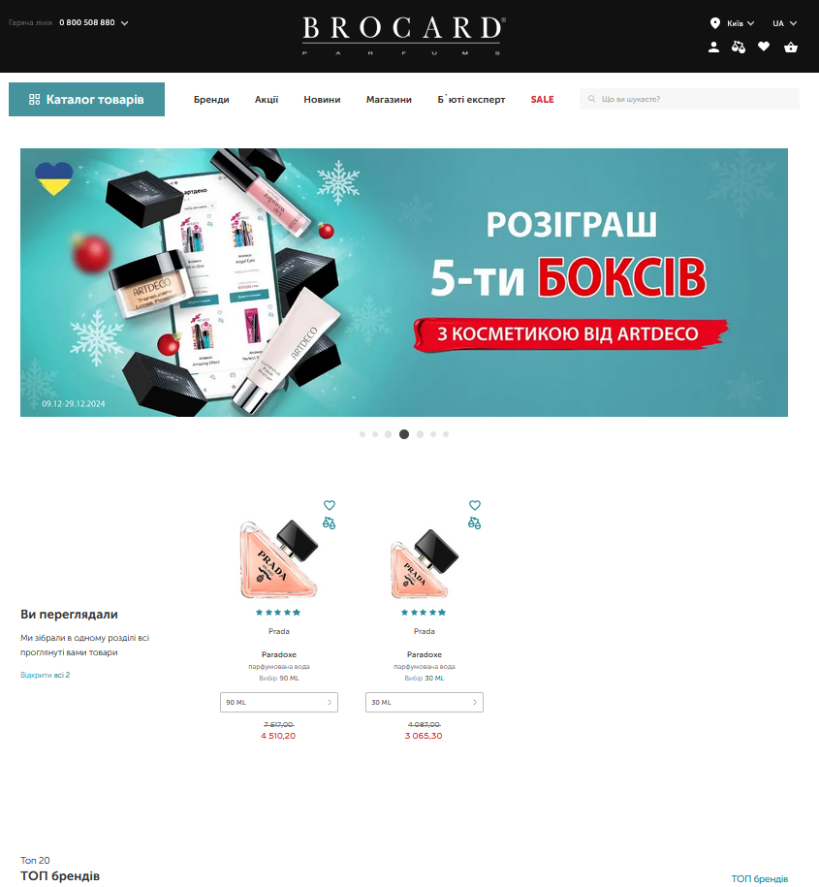

Рис. 1.1 Головна сторінка

У кожного користувача є свій **профіль** (рис 1.2), де зберігаються їхні особисті дані, список бажань та історія замовлень. Ця інформація, є конфеденційною. Також в особистому кабінеті можливо знайти всі свої дисконтні картки, що клієнт отримує після придбання різноманітних товарів у реальних магазинах BROCARD та інтернет-магазині, а також стан замовлень та повний список залишених відгуків та оглядів. Можливість залишати відгуки, дивитися стан своїх замовлень та отримувати знижки робить BROCARD зручним та вигідним для користувача інтернет-магазином.

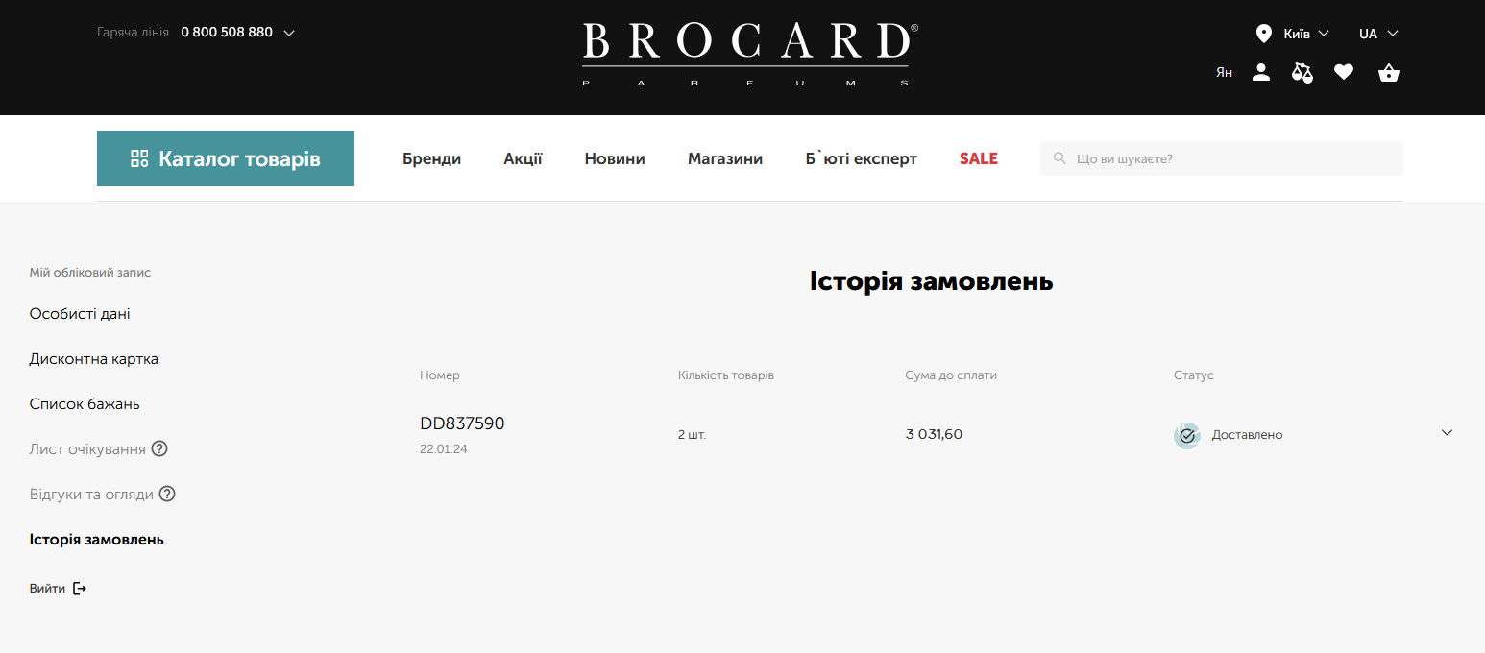

Рис. 1.2 Профіль користувача

Іншим прикладом є **MAKEUP (рис 1.3)** — інтернет-магазин різноманітних товарів б'юті індустрії. На відміну від BROCARD, MAKEUP не є дестрибютором брендів, з якими інтернет-магазин формує договори, MAKEUP скоріше є магазином, що продає товари куплені закордоном та привезені в Україну, або куплені в дестрибюторів, що розташовані на території України. MAKEUP купує лише в перевірених дестрибюторів, що гарантує оригінальність продуктів. Така модель бізнесу дозволяє значно зменшити ціни на товари, в середньому парфуми на MAKEUP коштують на 1000-3000грн дешевше, також вибір на MAKEUP ЗНАЧНО більше, що дає перевагу MAKEUP над BROCARD для мене.

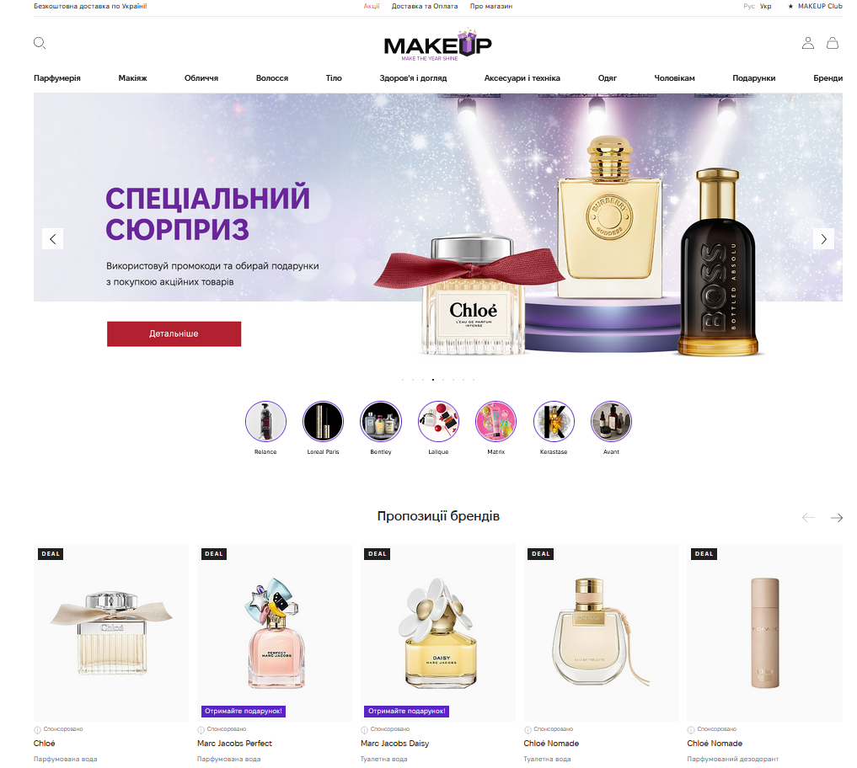

Рис. 1.3 Платформа MAKEUP

## **1.2 Обґрунтування вибору засобів реалізації.**

Наступним етапом створення бази даних є вибір засобів реалізації. Правильний вибір СУБД забезпечить надійну роботу системи та швидкий доступ до даних. У зв’язку з цим було проведено порівняльний аналіз трьох СУБД: SQL Server, SQLite та MySQL. На основі таблиці 1.1 можна зробити висновок, що кожна з цих систем управління має свої переваги й особливості.

Таблиця 1.1

|  |  |  |  |
| --- | --- | --- | --- |
| **Характеристика** | **Microsoft SQL Server** | **MySQL** | **Sqlite** |
| Простота обслуговування | Добре | Чудово | Добре |
| Підключення до Web | Чудово | Задовільно | Задовільно |
| Засоби завантаження | Відмінно | Відмінно | Чудово |
| Робота з декількома ЦП | Добре | Задовільно | Чудово |
| Одночасний доступ декількох користувачів | Добре | Чудово | Задовільно |
| Інтеграція з іншими СУБД | Добре | Відмінно | Добре |
| Мова SQL | Чудово | Відмінно | Добре |
| Вбудована мова програмування | Добре | Задовільно | Відмінно |
| Процедури, що зберігаються та тригери | Чудово | Відмінно | Задовільно |
| Функціональна сумісність | Відмінно | Добре | Задовільно |
| Робота під керівництвом ОС | Чудово | Відмінно | Чудово |
| Дистанційне адміністрування | Чудово | Задовільно | Відмінно |
| Єдина реєстрація | Добре | Чудово | Задовільно |
| Робота у режимі віддаленого доступу | Добре | Чудово | Відмінно |
| Побудова БД | Добре | Відмінно | Відмінно |

SQLite ідеально підходить для легких, вбудованих додатків і локальних баз даних, але не підходить для великих проектів із високими вимогами до масштабованості.

SQL Server є потужним інструментом для корпоративних рішень і великих систем, що вимагають високої доступності та складних транзакцій, але потребує значних ресурсів і має складніші налаштування.

**У свою чергу, MySQL є оптимальним вибором для розробки інтернет-магазину завдяки своїй простоті, високій продуктивності та популярності у сфері веб-додатків. MySQL має низку переваг, серед яких:**

* **Широка підтримка спільноти: MySQL активно використовується у веб-розробці, тому доступно багато ресурсів, документації та прикладів для вирішення можливих проблем.**
* **Висока продуктивність: забезпечує швидку обробку транзакцій і запитів, що є важливим для інтернет-магазину з великою кількістю даних про товари та замовлення.**
* **Простота налаштування та використання: легкий у впровадженні, навіть для невеликих проєктів, і дозволяє швидко розпочати розробку.**
* **Масштабованість: підходить як для невеликих, так і для середніх і великих проєктів, забезпечуючи плавне зростання бази даних.**

**З огляду на потреби інтернет-магазину парфумів, де важливі швидкість доступу до даних, стабільність і зручність у використанні, MySQL є найкращим вибором для реалізації бази даних у цьому проєкті.**

Для розробки застосунку було обрано **ASP.NET MVC.** Цей фреймворк надає великий набір вбудованих інструментів для інтеграції з базами даних, налаштування маршрутизації та реалізації функціональних вимог проекту, що значно прискорює процес розробки. **MVC (Model-View-Controller)** допомагає розділяти додаток на три частини: модель, подання та контролери. Це дозволяє чітко розподілити задачі. Запити користувача обробляються контролером, який працює з моделлю для виконання запитів і отримання результатів. Потім контролер вибирає подання, яке буде відображено користувачеві, і передає йому необхідні дані.

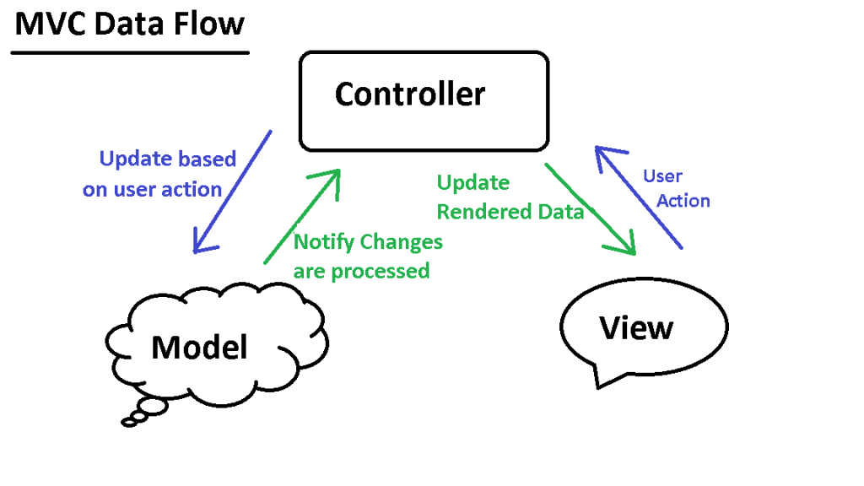

Рис. 1.4 MVC Programming pattern

# РОЗДІЛ 2 ПРОЕКТУВАННЯ БАЗИ ДАНИХ ІНТЕРНЕТ-МАГАЗИНУ ПАРФУМІВ

## **2.1 Аналіз інформаційних процесів**

Робота всієї система зав’язана на діях користувача. Він має змогу

виконувати наступні дії:

* Переглядати, створювати та видаляти дані про:
  + Парфуми;
  + Бренди;
  + Відгуки;
  + Замовлення;
* Фільтрувати та сортувати парфуми за різними критеріями, такими як:
  + Назва;
  + Бренд;
  + Тип запаху;
  + Ноти парфуму;
  + Ціна;
* Бачити рейтинг парфуму.
* Отримати всі відгуки про певний парфум.
* Формувати замовлення в кошику.

Після здійснення будь-якої операції отримані дані надсилаються до контролера. Якщо валідація проходить успішно, контролер надсилає запит до бази даних для отримання або оновлення необхідної інформації. Результат цього запиту повертається до контролера, який далі викликає відповідне представлення. Цей процес роботи системи показано на схемі, наведеної на рис. 2.1.

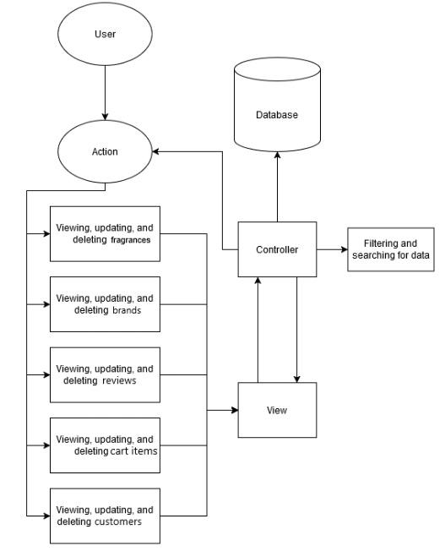

Рис. 2.1 Схема роботи

## **2.2 Проектування структури бази даних інтернет-магазину парфумів**

Після аналізу всіх потреб було вирішено додати до бази даних наступні таблиці:

* Fragrances
* Brands
* Customers
* Cart
* OrdersDetails
* Reviews

Для збереження даних про парфум призначена таблиця «Fragrances». В дану таблицю вводяться всі дані про парфум. До них належать назва, бренд, кількість одиниць парфуму на складі, тип запаху, ноти, стать, для якої парфум пасує ліпше всього, рейтинг, відсоток знижки, ціна та фото парфуму(URL-посилання).

Структура таблиці наведена нижче:

Таблиця 2.1

Структура таблиці «Fragrances»

|  |  |  |  |
| --- | --- | --- | --- |
| **Name** | **Data type** | **Primary key** | **Foreign key** |
| id | int | + | - |
| stock | int | - | - |
| fragranceDescription | nvarchar(750) | - | - |
| smell | nvarchar(250) | - | - |
| notes | nvarchar(350) | - | - |
| Sex | nvarchar(1) | - | - |
| rating | float(2,1) | - | - |
| discountPercentage | Float(4,2) | - | - |
| price | float(8,2) | - | - |
| fragranceName | nvarchar(75) | - | - |
| brand_id | int | - | + |
| fragrancePhoto | nvarchar(1500) | - | - |

Для збереження даних про клієнтів призначена таблиця «Customers». В дану таблицю вводяться всі дані про клієнта. До них належать унікальний ідентифікатор, ім’я, прізвище, номер телефону, адреса електронної пошти, кількість замовлень, країна, область, місто, адреса.

Структура таблиці наведена нижче:

Таблиця 2.2

Структура таблиці «Customers»

|  |  |  |  |
| --- | --- | --- | --- |
| **Name** | **Data type** | **Primary key** | **Foreign key** |
| id | int | + | - |
| customerName | nvarchar(150) | - | - |
| customerSurname | nvarchar(150) | - | - |
| phoneNumber | nvarchar(13) | - | - |
| customerEmail | nvarchar(150) | - | - |
| numberOfOrders | int | - | - |
| countryDelivery | nvarchar(100) | - | - |
| stateDelivery | nvarchar(100) | - | - |
| cityDelivery | nvarchar(100) | - | - |
| addressDelivery | nvarchar(250) | - | - |

Для збереження даних про бренди призначена таблиця «Brands». В цю таблицю вводяться всі дані про бренд. До них належать унікальний ідентифікатор, засновник бренду, дата створення бренду, країна походження, адреса головного офісу, лого(URL-посилання), офіційний сайт(URL-посилання).

Структура таблиці наведена нижче:

Таблиця 2.3

Структура таблиці «Brands»

|  |  |  |  |
| --- | --- | --- | --- |
| **Name** | **Data type** | **Primary key** | **Foreign key** |
| id | int | + | - |
| brandName | nvarchar(125) | - | - |
| brandFounder | nvarchar(150) | - | - |
| brandCreationDate | date | - | - |
| brandCountry | nvarchar(75) | - | - |
| brandMainOfficeAddress | nvarchar(300) | - | - |
| brandLogo | nvarchar(1500) | - | - |
| brandSite | nvarchar(250) | - | - |

Для збереження даних про відгуки призначена таблиця «Reviews». В цю таблицю вводяться всі дані про відгуки, залишені користувачами. До них належать унікальний ідентифікатор відгуку, його вміст, дата створення, також ідентифікатори парфуму, користувача та оцінка парфуму від користувача.

Структура таблиці наведена нижче:

Таблиця 2.4

Структура таблиці «Reviews»

|  |  |  |  |
| --- | --- | --- | --- |
| **Name** | **Data type** | **Primary key** | **Foreign key** |
| id | int | + | - |
| customer_id | int | - | + |
| fragrance_id | int | - | + |
| rating | float(2,1) | - | - |
| reviewText | nvarchar(1000) | - | - |
| reviewDate | timestamp | - | - |

Для збереження даних про кошик призначена таблиця

«Cart». В цю таблицю вводяться всі дані про додані в кошик товари. До них належать унікальний ідентифікатор,

ідентифікатор доданого парфуму, кількість доданого товару, а також дата додавання.

Структура таблиці наведена нижче:

Таблиця 2.5

Структура таблиці «Cart»

|  |  |  |  |
| --- | --- | --- | --- |
| **Name** | **Data type** | **Primary key** | **Foreign key** |
| id | int | + | - |
| fragrance_id | int | - | + |
| quantity | int | - | - |
| dateAdded | timestamp | - | - |

Для збереження даних про замовлення призначена таблиця «OrdersDetails». В цю таблицю вводяться всі дані про замовлення користувачів. До них належать унікальний ідентифікатор, ідентифікатор об'єкта в кошику та користувача, що оформив замовлення, повна ціна та ціна з урахуванням знижок.

Структура таблиці «OrdersDetails» наведена нижче:

Таблиця 2.6

Структура таблиці « OrdersDetails »

|  |  |  |  |
| --- | --- | --- | --- |
| **Name** | **Data type** | **Primary key** | **Foreign key** |
| id | int | + | - |
| fragrance_id | int | - | + |
| customer_id | int | - | + |
| price | float(8,2) | - | - |
| totalPrice | float(8,2) | - | - |

На діаграмі, що ілюструє вашу базу даних, зображено всі описані таблиці та зв’язки між ними. Ця взаємозалежність допомагає забезпечити структуроване зберігання інформації про парфуми, брендів, клієнтів, їхні відгуки, об’єкти додані в кошик та замовлення.

**Взаємозв’язки між таблицями:**

1. Таблиця «Fragrances» має зв’язок один до багатьох із таблицями:

* «Brands»: кожен парфум (Fragrances) належить до певного бренду (Brands), але один бренд може мати багато парфумів.
* «Cart»: один парфум може бути доданий до багатьох кошиків різних користувачів.
* «Reviews»: один парфум може мати багато відгуків від різних користувачів.
* «OrdersDetails»: один парфум може бути включений у багато замовлень.

1. Таблиця «Brands»:

* Має зв’язок один до багатьох із таблицею «Fragrances», що дозволяє зберігати інформацію про всі парфуми, які належать до одного бренду.

1. Таблиця «Customers» має зв’язок один до багатьох із таблицями:

* «Cart»: один користувач може додати до кошика багато парфумів.
* «Reviews»: один користувач може залишити багато відгуків.
* «OrdersDetails»: один користувач може зробити багато замовлень.

1. Таблиця «Cart»:

* Має зв’язок один до багатьох із таблицею «Fragrances»: один парфум може бути доданий у кілька кошиків.
* Має зв’язок один до одного або один до багатьох із таблицею «Customers»: кожен кошик належить одному користувачу, але користувач може мати кілька активних кошиків.

1. Таблиця «Reviews»:

* Має зв’язок один до одного або один до багатьох із таблицею «Customers»: один користувач може залишити багато відгуків.
* зв’язок один до одного або один до багатьох із таблицею «Fragrances»: один парфум може мати багато відгуків.

1. Таблиця «OrdersDetails»:

зв’язок один до багатьох із таблицями:

* «Customers»: один користувач може створити багато замовлень.
* «Fragrances»: одне замовлення може містити кілька парфумів.

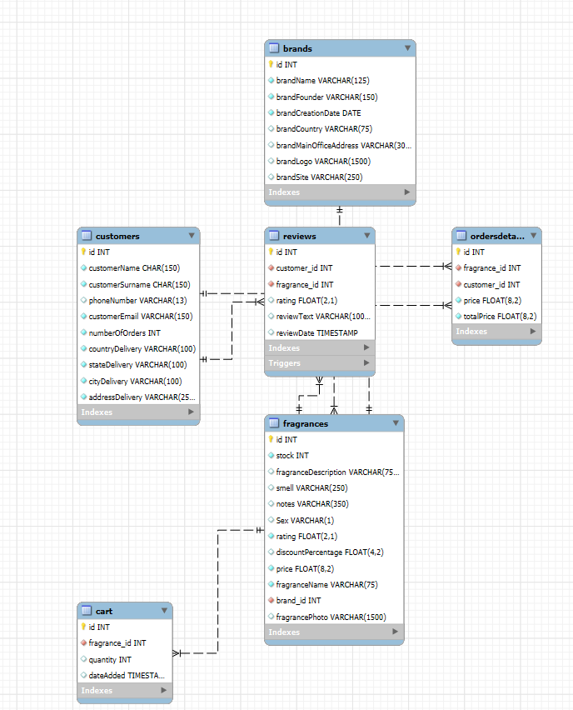

Рис. 2.2 Діаграма бази даних

## **2.3 Розробка математичної моделі та алгоритмів обробки даних системі**

Для ефективного управління даними в базі даних були розроблена процедура, та тригери, що сприяють автоматизації виконання задач та оптимізації запитів. Процедура дозволяє здійснювати складні маніпуляції з даними, забезпечує автоматичне заповнення інформації в таблицю OrdersDetails, тоді як тригери відповідають за реагування на зміни в базі даних, перевіряють, чи можливо зробити певну дію з урахуванням значень у таблицях даних. У наступній частині буде детально розглянуто функціональне призначення та особливості реалізації розроблених процедур та тригерів.

* **Процедура: ProcessOrder**

CREATE PROCEDURE ProcessOrder(IN UserId INT)

BEGIN

DECLARE total_price FLOAT(8, 2);

SELECT SUM(c.quantity * f.price) INTO total_price

FROM Cart c

JOIN Fragrances f ON c.fragrance_id = f.id;

SELECT total_price AS CalculatedTotalPrice;

INSERT INTO OrdersDetails (fragrance_id, customer_id, price, totalPrice)

SELECT

c.fragrance_id,

UserId,

(c.quantity * f.price) AS price,

((c.quantity * f.price) * (1 - (f.discountPercentage / 100))) AS totalPrice

FROM Cart c

JOIN Fragrances f ON c.fragrance_id = f.id;

UPDATE Fragrances f

JOIN (

SELECT fragrance_id, SUM(quantity) AS total_quantity

FROM Cart

GROUP BY fragrance_id

) AS cart_summary ON f.id = cart_summary.fragrance_id

SET f.stock = f.stock - cart_summary.total_quantity;

DELETE FROM Cart;

UPDATE Customers

SET numberOfOrders = numberOfOrders + 1

WHERE id = UserId;

SELECT 'Order processed successfully' AS Message;

END;

Вона реагує на натискання кнопки “Створити замовлення”, що розташована на View кошику, отримує Id клієнта з select інпута та заповнює табличку OrdersDetails в залежності від об’єктів, що є в кошику. Також додає кількість замовлень обраному користувачу та віднімає кількість парфуму зі складу, в залежності від кількості замолених одиниць.

* **Тригер: check_stock_before_insert**

CREATE TRIGGER check_stock_before_insert

BEFORE INSERT ON OrdersDetails

FOR EACH ROW

BEGIN

DECLARE total_cart_quantity INT;

DECLARE available_stock INT;

SELECT COALESCE(SUM(quantity), 0) INTO total_cart_quantity

FROM Cart

WHERE fragrance_id = NEW.fragrance_id;

SELECT stock INTO available_stock

FROM Fragrances

WHERE id = NEW.fragrance_id;

IF total_cart_quantity > available_stock THEN

SIGNAL SQLSTATE '45000'

SET MESSAGE_TEXT = 'Недостатньо товару на складі';

END IF;

END;

Цей тригер спрацьовує перед створенням нового запису в таблицю Cart. Він перевіряє, чи достатньо одиниць товару на складі(stock).

* Тригер: after_review_insert

CREATE TRIGGER after_review_insert

AFTER INSERT ON Reviews

FOR EACH ROW

BEGIN

DECLARE avg_rating FLOAT(2,1);

SELECT AVG(rating) INTO avg_rating

FROM Reviews

WHERE fragrance_id = NEW.fragrance_id;

UPDATE Fragrances

SET rating = IFNULL(avg_rating, 0)

WHERE id = NEW.fragrance_id;

END;

Цей тригер спрацьовує після створенням нового запису в таблицю Reviews, він змінює рейтинг парфюму в залежності від вибраної оцінки під час створення відгуку.

* **Тригер: after_review_delete**

AFTER DELETE ON Reviews

FOR EACH ROW

BEGIN

DECLARE avg_rating FLOAT(2,1);

SELECT AVG(rating) INTO avg_rating

FROM Reviews

WHERE fragrance_id = OLD.fragrance_id;

UPDATE Fragrances

SET rating = IFNULL(avg_rating, 0)

WHERE id = OLD.fragrance_id;

END;

Цей тригер спрацьовує після видалення запису з таблиці Reviews, він змінює рейтинг парфюму в залежності від видаленої оцінки, зазначеної в відгуку.

# РОЗДІЛ 3. РЕАЛІЗАЦІЯ ПІДСИСТЕМИ ОБРОБКИ ДАНИХ ЗА НАПРЯМКОМ КУРСОВОЇ РОБОТИ

## **3.1 Проектування інтерфейсу обробки даних**

Інтерфейс є одним із найважливіших елементів будь-якої програми, оскільки саме через нього відбувається взаємодія користувача з додатком. Він повинен бути простим та функціональним водночас. Інтерфейс додатку для управління даними інтернет-магазину парфюмів та користувачами можна умовно поділити на три основні частини: форми та запити та звіти.

Форми дозволяють вносити зміни до бази даних і мають на меті спрощення вводу та оновлення даних. В додатку наявні наступні форми:

* Форми для парфуму – дозволяють додавати нові парфуми.

Форми включають поля для введення назви, запаху, опису, нот парфумів, ціни, відсотку знижки, вибору бренду, посилання на фото та статі, для якої парфум пасує найкраще.

* Форми для користувачів — ця форма дозволяє додавати

користувачів, такі як ім'я, прізвище, адреса електронної пошти, номер телефону та повної адреси доставки.

* Шукати парфуми за назваю, брендом, описом, запахом або іншими параметрами.
* Використовувати зручні елементи введення для простоти пошуку

необхідної інформації.

Звіти допомагають клієнтам переглядати статистичні дані, що мають відношення до їх замовлень або переглядати список всіх користувачів з прихованою конфеденційною інформацією. Звіти включають:

* Отримувати список товарів у кошику.
* Переглядати список клієнтів.
* Оцінку парфума в залежності від залишених відгуків про нього

Структурно інтерфейс системи представлений на схемі, що дозволяє легко орієнтуватися між різними компонентами додатку, такими як форми для вводу даних, запити для фільтрації та пошуку, а також звіти для перегляду статистичних даних.

Цей поділ інтерфейсу на три основні частини (форми, запити, звіти) дозволяє користувачам ефективно працювати з даними та отримувати необхідну інформацію без зайвих складнощів.

Структурно інтерфейс системи представлений на схемі на рис. 3.1.

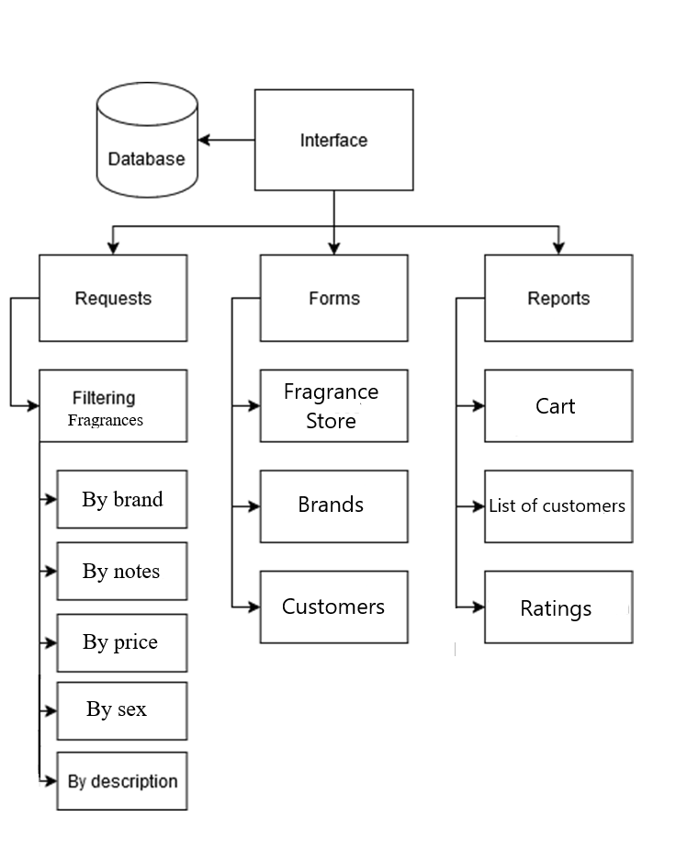

Рис. 3.1 Структура інтерфейсу.

## **3.2. Реалізація операцій обробки даних в БД інтернет-магазину парфумів**

Для розробки програми було використано фреймворк «ASP.NET Core» з патерном Model-View-Controller (MVC) та бібліотеку «Entity Framework Core», що спрощує виконання запитів до бази даних.

Для демонстрації використання зазначених технологій, нижче буде наведено опис контролера **FragranceController**. Цей контролер забезпечує виконання CRUD-операцій (створення, читання, оновлення та видалення) для сутності **Fragrance.**

**FragranceController** дозволяє взаємодіяти з базою даних для керуванням інтернет-магазином, включаючи додавання нових парфумів, перегляд деталей парфума та видалення парфума. За допомогою цього контролера користувачі можуть ефективно працювати з інтернет-магазином у системі, виконуючи основні операції з даними

Фрагмент контролера «FragranceController»

public ActionResult Index()

{

Find model = new Find()

{

Fragrances = _context.Fragrances.Include(f => f.Brand).ToList()

};

return View(model);

}

Метод Index отримує список усіх парфумів з бази даних за допомогою  
виклику _context.Fragrances.Include(f => f.Brand).ToList() і передає отримані дані у відповідне представлення (grid всіх парфумів).

Метод для пошуку за деталями певного парфуму:

[HttpPost]

public ActionResult Index(Find model)

{

var query = _context.Fragrances

.Include(f => f.Brand)

.AsQueryable();

int parsedId;

bool isIdSearch = int.TryParse(model.Input, out parsedId);

if (!string.IsNullOrEmpty(model.Input))

{

query = query.Where(fragrance =>

fragrance.FragranceName.Contains(model.Input) ||

fragrance.Brand.BrandName.Contains(model.Input) ||

fragrance.FragranceDescription.Contains(model.Input) ||

fragrance.Smell.Contains(model.Input) ||

fragrance.Notes.Contains(model.Input) ||

(isIdSearch && fragrance.Id == parsedId));

}

if (!string.IsNullOrEmpty(model.Gender))

{

string genderCode = model.Gender switch

{

"Для неї" => "F",

"Для нього" => "M",

"Унісекс" => "U",

_ => null

};

if (!string.IsNullOrEmpty(genderCode))

{

query = query.Where(fragrance => fragrance.Sex.ToString() == genderCode);

}

}

if (model.PriceMin > 0)

{

query = query.Where(fragrance => fragrance.Price * (1 - fragrance.DiscountPercentage / 100) >= model.PriceMin);

}

if (model.PriceMax > 0)

{

query = query.Where(fragrance => fragrance.Price * (1 - fragrance.DiscountPercentage / 100) <= model.PriceMax);

}

model.Fragrances = query.ToList();

return View(model);

}

Метод Index, що отримує модель Find перевіряє наявність ідентифікаторів id в базі даних за певними характеристиками(інформацією), якщо певні парфуми знайдені, виводить їх на головну сторінку(пошук).

Створення нового парфуму:

public ActionResult Create()

{

CreateFragrance model = new CreateFragrance()

{

Brands = _context.Brands.ToList()

};

return View(model);

}

[HttpPost]

[ValidateAntiForgeryToken]

public ActionResult Create(CreateFragrance model)

{

if (!ModelState.IsValid)

{

_context.Fragrances.Add(model.Fragrance);

_context.SaveChanges();

return RedirectToAction("Index");

}

model.Brands = _context.Brands.ToList();

return View(model);

}

Метод Create забезпечує додавання нового парфуму до бази даних. Він  
використовує атрибут [HttpPost] для обробки POST-запитів

Видалення парфуму:

[Route("Fragrance/Delete/{id}")]

public ActionResult Delete(int id)

{

Fragrance fragrance = _context.Fragrances.FirstOrDefault(f => f.Id == id);

if(fragrance != null)

{

_context.Fragrances.Remove(fragrance);

_context.SaveChanges();

}

return RedirectToAction("Index");

}

[HttpPost]

[ValidateAntiForgeryToken]

public ActionResult Delete(int id, IFormCollection collection)

{

try

{

return RedirectToAction(nameof(Index));

}

catch

{

return View();

}

}

Метод Delete знаходить парфум за ідентифікатором id і видаляє  
його за допомогою context.Fragrances.Remove(fragrance)

## **3.3. Організація звітності системи**

Перше, що бачить користувач, зайшовши на сайт, це головна сторінка. На ній відображаються парфуми та фільтри для їх перегляду. Користувач може застосувати фільтри за ціною, статтю, назвою, брендом, описом, групою запахів та нотами.

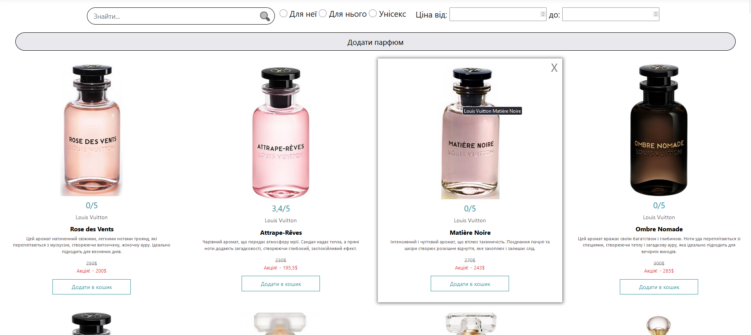

Рис. 3.2 Головна сторінка сайту

У додатку є дві таблички даних, вони виглядають однаково, тому я зосереджусь на списку з брендами. У табличці брендів (рис 3.3) відображаються всі наявні на сайті бренди. Є кнопка для додавання нового бренду, а також можливість натискати на конкретний бренд для відкриття його детальної інформації.



Рис. 3.3 Табличка зі всіма брендами

Коли користувач натискає на кнопку додати бренд, відкривається форма (рис. 3.4) для введення даних про новий бренд. У формі є поля для введення наступної інформації: назва бренду, засновник бренду, дата створення, країна походження, адреса головного офісу, посилання на офіційний сайт та фото лого. Користувач може заповнити ці поля та зберегти новий бренд в базі даних, після чого воно з'явиться у списку.

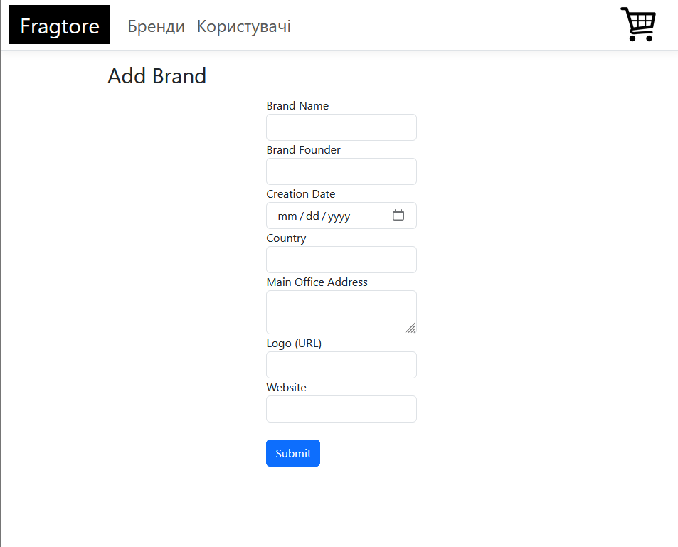

Рис. 3.4 Створення нового бренду.

При натисканні на конкретний бренд в списку, відкривається його детальна сторінка (рис. 3.5). На цій сторінці відображається вся інформація про бренд, така як назва, країна, засновник, дата Азаснування, адреса головного офісу та офіційний сайт бренду, а також є кнопка “Видалити бренд”.



Рис. 3.4 Сторінка бренду

Також є сторінка кошику, на якій відображаються всі додані в кошик парфуми. (рис 3.5). Для функціонування кошику потрібно обрати користувача. Кнопка “Оформити замовлення” повністю очищує кошик та вносить всю інформацію про замовлення в базу даних.

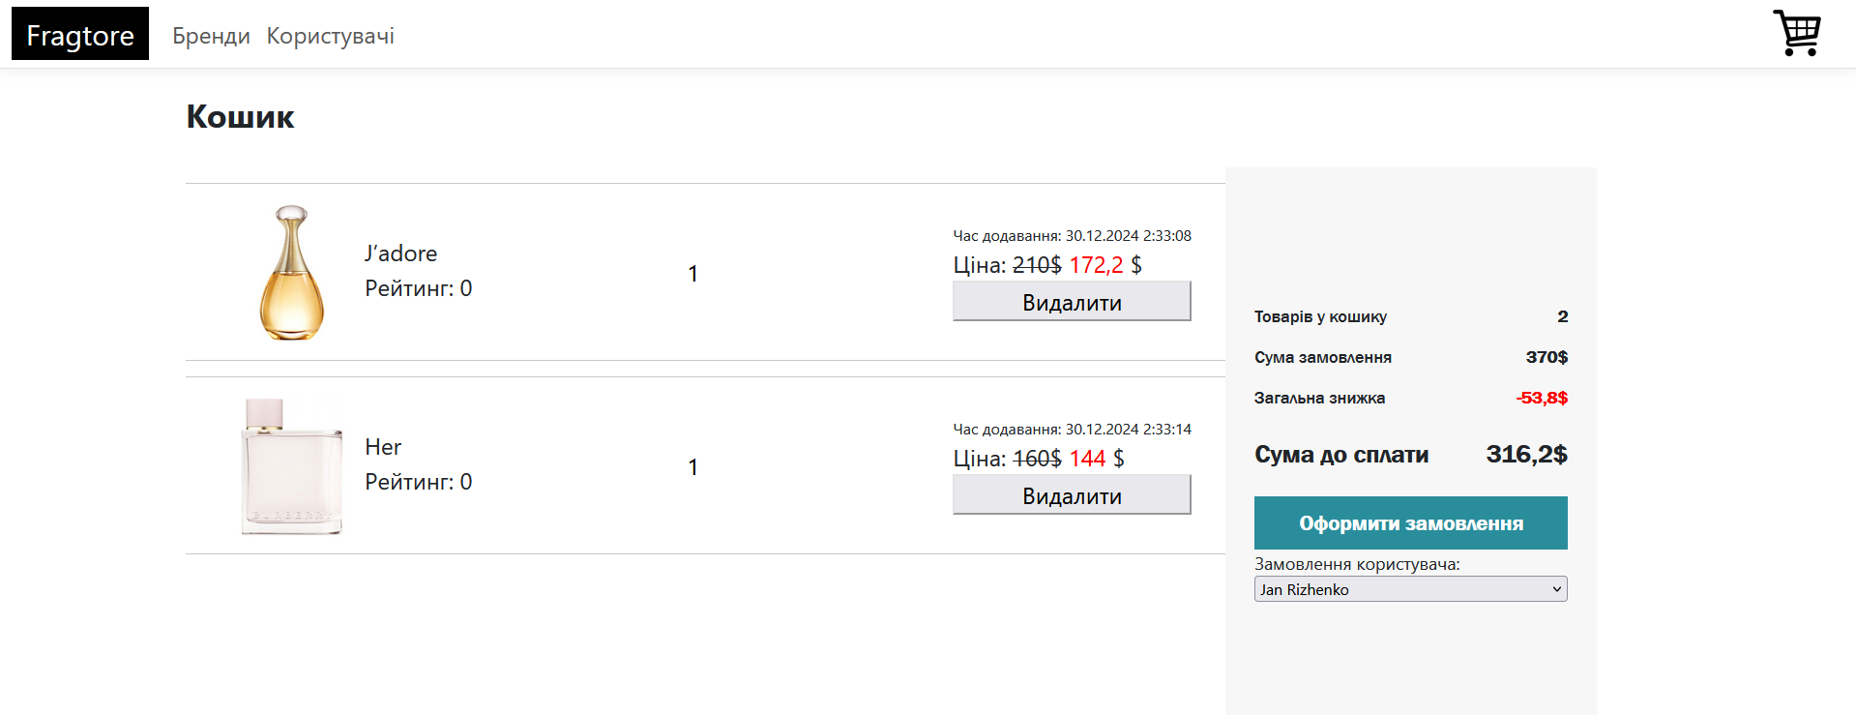

Рис. 3.5 Кошик з доданими товарами.

Рис. 3.6. Кошик після натискання кнопки “Оформити замовлення”.



Рис. 3.7. Табличка OrdersDetails після натискання кнопки “Оформити замовлення”.

# ВИСНОВКИ

У першому розділі курсової роботи була надана загальна характеристика

предметної області дослідження. Було порівняно декілька аналогів інтернет-магазину парфумів, завдяки чому було визначено функціонал додатку. Також були порівняні три найпопулярніші системи управління даними. Було визначено основні переваги та недоліки кожної з них. Вибір впав на MySQL, через його високу продуктивність, надійність, масштабованість, зручність для керування базами даних та підтримку складних аналітичних. Для створення вебдодатку використовувався фреймворк ASP.NET з патерном MVC.

У другому розділі було спроектовано структуру бази даних, включаючи

логічну ER-діаграму. Було створено 6 таблиць, які забезпечують зберігання

даних парфумів, брендів, відгуків, клієнтів, кошику та деталів замовлення. Також розроблено кілька збережених тригерів, і процедура для автоматизації роботи з базою даних.

У третьому розділі було описано веб-додаток, що використовує базу даних. Додаток підтримує CRUD-операції, валідацію даних і формування звітів. Реалізовані сторінки для роботи з парфумами, брендами, користувачами та кошиком.

Розроблена система забезпечує зручне управління даними. Завдяки використанню MySQL та ASP.NET Core, система демонструє високу продуктивність, гнучкість і надійність. Програма має низку переваг, зокрема зручний інтерфейс, фільтрацію та сортування даних. Поставлені завдання курсової роботи були успішно виконані, а результати можуть бути використані для подальшого вдосконалення системи, зокрема для розширення функціоналу додатку

# СПИСОК ВИКОРИСТАНИХ ДЖЕРЕЛ

1. Thomas Connolly, C.B. (2019) Database systems: A practical approach

to design, implementation, and management. BOSTON: Pearson

1. ASP.NET documentation: <https://learn.microsoft.com/en-us/sql/?view=sql-server-ver16>
2. Платформа BROCARD [Електронний ресурс]: <https://www.brocard.ua/>
3. MySQL documentation [Електронний ресурс]: <https://dev.mysql.com/doc/>
4. Платформа MEKAUP [Електронний ресурс]: <https://makeup.com.ua/ua/>
5. Freeman, A. PRO ASP.NET CORE 6 : develop cloud-ready web

applications using mvc, blazor, and razor pages. Berkeley, CA: Apress

1. Garcia-Molina, H., Ullman, J.D. and Widom, J. Database

systems: The complete book. Harlow: Pearson Education Limited.

1. DuBois, P. MySQL. Upper Saddle River, NJ: Addison-Wesley.
2. Difference between Sqlite and MS SQL Server [Електронний ресурс]: <https://www.geeksforgeeks.org/difference-between-sqlite-and-ms-sql-server/>

# **ДОДАТКИ**

Додаток А

**Технічне завдання**

**1. Загальне положення**

**1.1. Найменування програмного засобу**

Повне найменування програмної системи: «База даних інтернет-магазину парфумів» (надалі «програма»).

**1.2. Призначення розробки та область застосування**

Програмна система «База даних інтернет-магазину парфумів» призначена для збору, обробки та відображення інформації про парфуми, користувачів, замовлення та плейлисти (якщо потрібно для певних додаткових функцій). Програма підтримує пошук парфумів за різними критеріями (наприклад, бренд, запах, ціна, рейтинг) та фільтрацію даних.

**1.3.Мета.**

Програмна система «База даних інтернет-магазину парфумів» дозволить підвищити зручність пошуку парфумів, здійснення покупок та оцінювання товарів. Система забезпечить користувачів актуальною інформацією про парфуми, їх наявність на складі, ціни, рейтинги, а також активність користувачів, включаючи історію покупок і відгуки.

**1.4. Найменування розробника та замовника.**

Розробник даного продукту - студент групи ІПЗ-23-1, Риженко Ян Віталійович (надалі "розробник"). Замовник програмного продукту – кафедра інженерії програмного забезпечення Державного університету «Житомирська політехніка» в межах виконання курсової з дисципліни «Бази даних» (надалі замовник).

**2. Підстава для розробки**

**2.1. Документ на підставі якого ведеться розробка**

Робота ведеться на підставі навчального плану за напрямом 121 «Інженерія програмного забезпечення» та наказу про закріплення тем курсових робіт за студентами.

**3. Вимоги до програми**

**3.1. Вимоги до функціональних характеристик.**

**3.1.1. Загальні вимоги**

Програмна система має забезпечувати:

• можливість роботи з локальних та віддалених робочих станцій;

• інтерфейс користувача, що не залежить від операційної системи;

• постійний доступ користувачів до БД;

• оптимальне збереження даних (за обсягом та структурою);

**3.1.2. Склад виконуваних функцій**

Розробити базу даних інтернет-магазину парфумів, що підтримує виконання наступних транзакцій:

• Додавання інформації про парфуми, бренди, клієнтів та їх відгуки.

• Пошук і фільтрація парфумів за категорією, брендом, ціною, тощо.

• Створення відгуків та оцінок парфумів користувачами.

**3.1.3. Організація вхідних і вихідних даних**

Вхідними даними є інформація про парфуми, бренди, клієнтів та їх відгуки. Організація вхідних і вихідних даних повинна відповідати структурі бази даних, операціям введення та перегляду інформації, а також затвердженим форматам документів.

Введення даних здійснюється за допомогою форм, створених за допомогою мови розмітки HTML. Користувачі можуть додавати та видаляти інформацію через відповідні інтерфейси.

Вихідні дані включають звіти та результати запитів на основі фільтрів.

**3.1.4. Часові характеристики і розмір пам'яті, необхідної для роботи**

**програми.**

Час реакції програми на дії користувача (маніпуляції з пристроями

введення даних) не повинен перевищувати 0,25 с.

Час виконання команд меню не більше 1 с.

Відображення масивів даних за запитами не більше 3 хвилин.

Доступність БД – 90% цілодобово.

Операції з’єднання з БД не більше 1 хвилини.

Обсяг оперативної пам'яті, необхідний для роботи програми не менше

1Гб.

Дисковій простір, необхідний для збереження програми і файлів даних

не більше 300 Мбат для робочої станції та 20 ГБайт.

Інсталяційний пакет програми, що містить у складі БД не повинні

перевищувати 100 Мбайт.

**3.2. Вимоги до надійності.**

**3.2.1. Вимоги до надійного функціонування**

Програма повинна нормально функціонувати при безперебійній роботі ПК. Доступність БД 90% при одночасному доступі 30 користувачів.

При апаратних збоях, відновлення нормальної роботи програми повинне виконуватися після:

а) апаратні збої сервера - перезавантаження ОС сервера, запуск сервера

БД (запуску резервного сервера, використання технологій RAID для

збереження даних);

б) апаратні збої робочої станції – перезавантаження ОС ПК, запуск

виконуваного файлу програми.

в) БД повинна повертатись в найближчий несуперечний стан –

передбачити точки відновлення.

При збоях програмного забезпечення:

а) система повинна забезпечувати можливість відновлення даних та

фіксацію і «відкат» транзакцій.

б) в системі має бути реалізована коректна обробка виняткових ситуацій.

**3.2.2.Контроль вхідної і вихідної інформації**

Для контролю коректності вхідної інформації та захисту від помилок оператора:

* Перевірка відповідності даних доменам інформаційних атрибутів;
* Використанням механізму авто заповнення та вибору за переліком

для зв’язаних даних;

* Захист від помилок оператора (залипань, випадкових символів

тощо).

Визначені некоректні дії повинні супроводжуватись повідомленнями про помилку і блокуванням операцій оновлення даних. В системі має бут передбачений захист від загального блокування.

Для вихідної інформації передбачити:

відсутність блокування даних через багато користувальницьки доступ;

* постійне оновлення даних у відображених на екрані звітних формах.
* повідомлення про використання режиму монопольного доступу супервайзерами БД.

**3.2.3. Час відновлення після відмови.**

Час відновлення після відмови, не пов'язаною з роботою програми, повинен складатися із: часу перезапуску операційної системи; часу запуску сервера БД (підключення до сервера ) запуску виконуваного файлу, часу повторного введення або зчитування даних.

**3.3. Умови експлуатації і збереження**

Програма використовується у багато користувальницькому середовищі.

Регламенті операції проводити за графіком:

* створення резервних копій даних: 1 раз на тиждень;
* збереження резервної копії журналу транзакцій – 1 раз на тиждень;
* архівування даних – 1 раз на місяць;
* обслуговуючі функції (прибирання “сміття”, де фрагментація

тощо) - щоденне;

* оновлення системи ідентифікації та аутентифікації користувачів –

1 раз на місяць та за потребою.

Збереження архівних копій - на визначених носіях. Збереження резервних копій – на визначеному диску без перезапису. Знищення копій за регламентом.

**3.4. Вимоги до інформаційної і програмної сумісності.**

**3.4.1. Вимоги до методів рішення і мов програмування**

Вибір методів рішення здійснюється розробникам без узгодження з

замовником. СУБД обирається у відповідності до характеристик визначених в

п. 1.2. З замовником погоджується вибір варіанту за вартісною ознакою.

**3.4.2. Вимоги до системи програмних засобів.**

Вимоги до програмного забезпечення сервера:

ОС – серверна версія ОС Windows не нижче Windows 2012 Server, IIS (або інший сервер), СУБД визначається встановлюється та налаштовується розробником (ліцензування СУБД виконується замовником).

Вимоги до програмного забезпечення робочої станції:

ОС - родина Windows не нижче Windows 10.

Драйвери периферійних пристроїв - введення/виводу визначаються та встановлюються при встановленні ОС в залежності від конфігурації робочої станції.

Веб-браузер із підтримкою сучасних веб-технологій (Google Chrome, Mozilla Firefox, Microsoft Edge).

Робоча станція є клієнтом мереж Microsoft.

**3.5. Вимоги до складу і параметрів технічних засобів.**

Вимоги до складу технічних засобів:

1. Сервер:

* сервер у базовій конфігурації із підтримкою RAID;
* з’ємний запам’ятовуючий пристрій для архівування даних;
* засоби для під’єднання до локальної мережі.

2. Робоча станція:

* ПК на базі процесорів Intel, AMD у стандартній комплектації;
* засоби для під’єднання до локальної мережі.
* мережі.
* Pentium III з тактовою частотою 750 МГц;
* оперативна пам’ять - 128Мбайт;
* об’єм дискової пам’яті - 20Гбайт.

**4. Вимоги до програмної документації**

Програмна документація повинна включати наступні відомості:

1. "Інструкція по інсталяції (встановленню) програми", складається з

опису інсталяційного пакету, переліку етапів інсталяції та їх послідовності,

опису встановлених програмних компонентів та режимів їх роботи після

інсталяції

2. «Керівництво користувача» складається з опису послідовності завантаження програми, основних режимів роботи, опису основних екранних форм, переліку виняткових ситуацій та реакції користувача на них, порядку виконання завдань в системі. Під час оформлення пояснювальної записки до курсової роботи дані відомості містяться в 3 розділі курсової роботи.

3. «Керівництво адміністратора баз даних» складається з опису складу таблиць бази даних, опису та послідовності робіт по обслуговуванню бази даних (архівування, резервне копіювання, з вказівкою періодичності виконання та засобів, що для цього використовуються), порядку налаштування серверу та клієнтських додатків. Під час оформлення пояснювальної записки до курсової роботи дані відомості містяться в 2 та 3 розділах курсової роботи згідно плануДодаток Б

Фізична EER діаграма

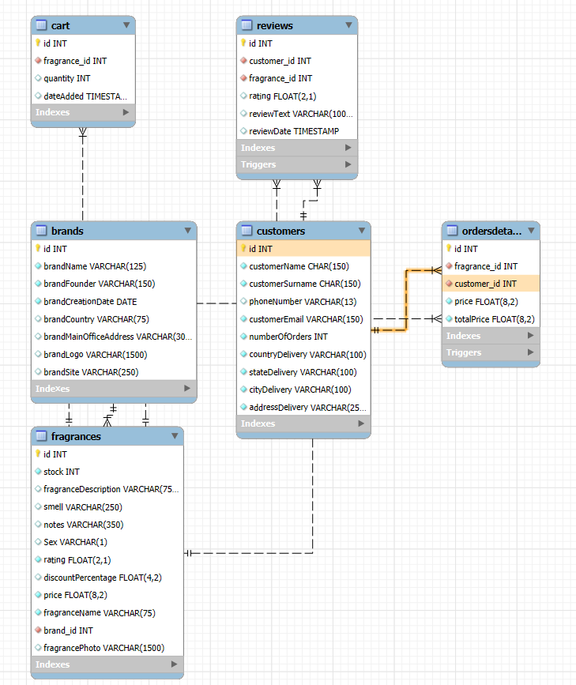

Рис. Б.1 EER діаграма